**ÓZBEKSTAN RESPUBLIKASÍ INFORMACIYALÍQ TEXNOLOGIYALARÍ HÁM**

**KOMMUNIKACIYALARÍN RAWAJLANDÍRÍW MINISTRLIGI**

**MUXAMMED AL-XOREZMIY ATINDAǴÍ TASHKENT INFORMACIYALÍQ**

**TEXNOLOGIYALARÍ UNIVERSITETI**

**NÓKIS FILIALÍ**

**<<KOMPYUTER INJINIRINGI>>**

**FAKULTETI**

**«Kompyuter injiniring» baǵdarı**

**2-kurs 301-20 topar studenti**

**Perdebaeva Naubaxardiń**

**« Web da’stu’rlew »**

**páninen**

**Laboratoriya jumısı**



**Tayarlaǵan ___________ N.Perdebaeva**

**Qabıllaǵan ____________ A.Allanazarov**

**NÒKIS 2022**

**Tema:** **HTML tilinde web bet jaratiw. Teglerden paydalaniw.**

**Go’nergen tegler**.

**Jumistin’ maqseti:** HTML tilinde web bet jaratiw usili menen tanisiw.

**Teoriyaliq bo’lim.**

HTML tilinde web bet jaratiwdi uyreniw ushin daslep bloknot programmasi kerek boladi. Bul tekstli mag’liwmatlardi jaziw ushin arnawli tegler bar bolip esaplanadi. Ha’m sol mag’liwmatlardin’ dizimi kerek boladi. Dizim degenimz ne?

Dizim dep marker yamasa sanlar menen baslanatug’in o’zara baylanisli bolg’an mag’liwmatlar jiyindisina aytiladi. Dizimler turli mag’liwmatlardi sistemalastiriw ha’m ol paydalaniwshilarg’a aniq ha’m qolay turde korsetiwde paydalaniladi. HTML de dizimlerdin’ 3 tipi paydalaniladi.

* Markerlengen
* Markerlenbegen
* Aniqlamalar dizimi

**Jumistin’ orinlaniw tartibi:**

Biz **web bet** jaratiwimiz ushin da’slep <<**Bloknot>**> programmasi ja’rdeminde o’zimiz ushin kerekli bolg’an kodlari jaratamiz:

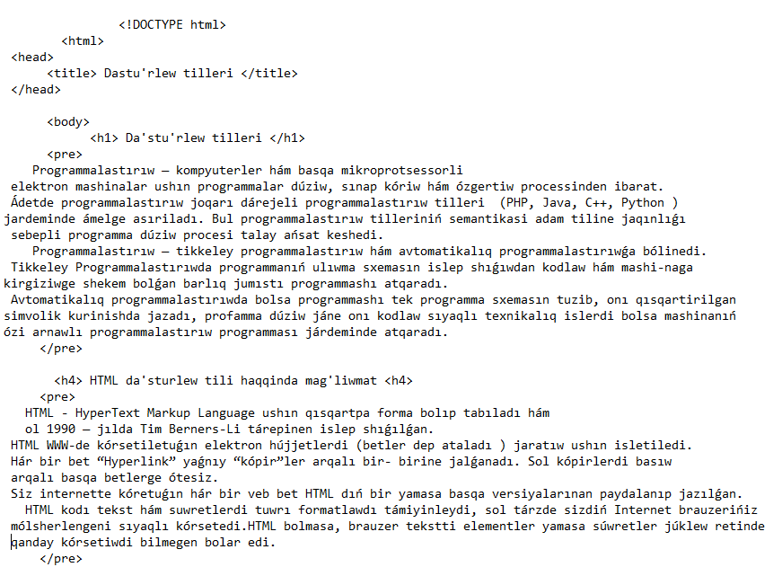

Jaratqan kodlarimizdi to’mendegi koriniste saqlap alamiz:

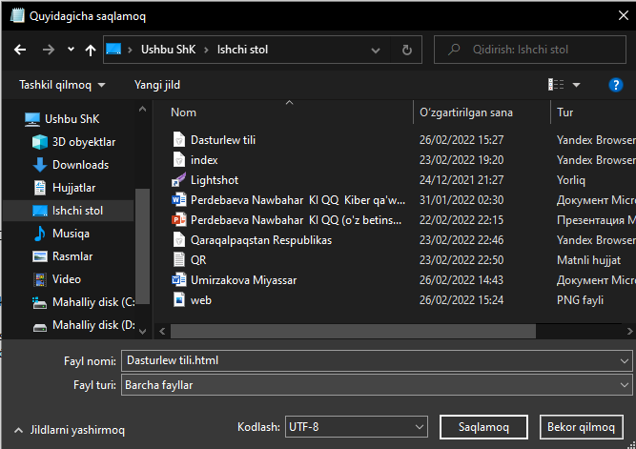

Bunnan keyin bizlerde << Dasturlew tilleri >> degen brauzer payda boladi ha’m usi brauzarde biz jaratqan kodlarimizdin’ natiyjesi ko’rsetiledi.

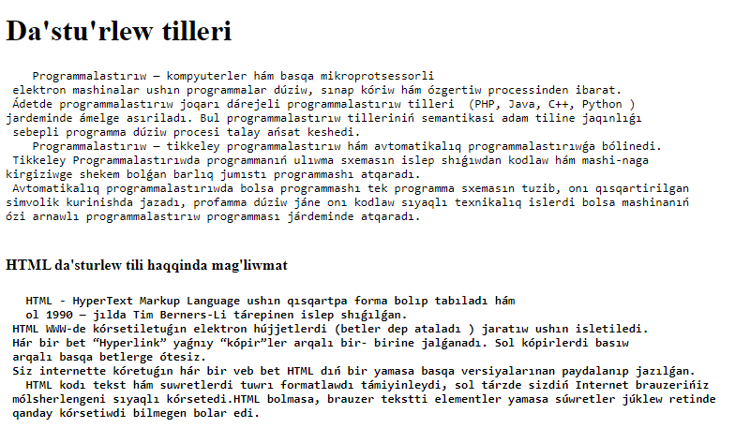

Usi laboratoriya jumisininda web sayt betlerinde paydalanilg’an tekstler mazmuni to’mendegishe an’latiladi.

HTML tilindegi tekstlerdin’ mazmuni:

<html>…</html> Bet teginin’ baslaniwi/tamamlaniwi.

<title> … </title> Bas bo’limi tegler arqali an’latiladi.

<body> …</body> Dene bo’limi tegleri.